KARANLIKTAN GELEN
(DARK SKIES)

Gösterim Tarihi: 31 Mayıs 2013
Dağıtım: Pinema Film
İthalat: Mars Entertainment Group
Yazan ve Yöneten: Scott Stewart
Yapım: 2013/ABD
Tür: Korku/Gerilim
Süre: 97 dak.
Fragman: http://www.youtube.com/watch?v=Ww7z27o8APw
Oyuncular:
Keri Russell (Waitress)
Josh Hamilton (The Letter)
Dakota Goyo
Kadan Rockett

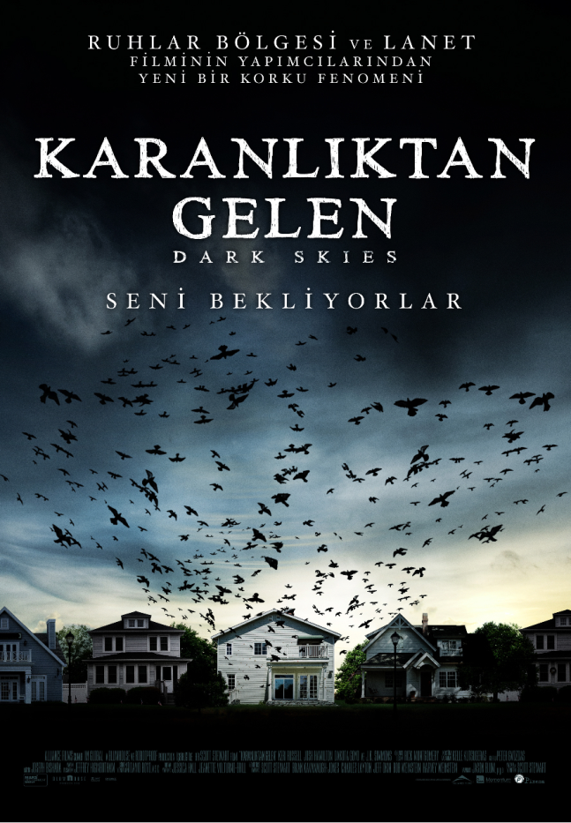

Paranormal Activity ve Ruhlar Bölgesi yapımcısından yeni bir doğaüstü korku filmi daha; şehrin ufak mahallesinde yaşayan genç bir aile, Daniel ve Lacey Barett çifti huzurlu ve güvenli yaşamlarını bir anda tehdit eden bir dizi rahatsız edici olaylara tanık olmaya başlıyor. Tahmin edilemez derecede korkunç bir kuvvet tarafından tehdit edildiklerini anladıklarında Barret ailesi, durumu kendi yolları ile çözmeye çalışarak bu ölümcül gizemin peşine düşüyorlar.

